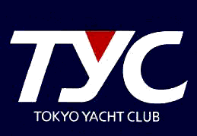
ＴOKYO YACHT CLUB RACE 2024
（東京ヨットクラブが2024年度に主催するヨットレース）

ＴＹＣレース2024参加資格
（安全講習会）免除申請書

私は、TYCレース参加に際し、2024年度実施された安全講習・レース説明会に参加しておりませんが、以下の安全講習の資料を視聴し内容を確認いたしましたので、TYCレース2024に参加したく申請いたします。

  - 安全講習会のビデオ視聴 □（確認した場合は✔ 以下同）
  - レースルール説明会資料の確認 □
  - 帆走指示書の確認 □

レース参加に際しては、上記資料の内容をよく理解するとともに、クルーにも周知させ、安全を最優先として参加することを確認いたします。

年 月 日

艇 名：

艇長署名：

受講者署名：

